# 立德树人守初心 奋楫扬帆迈新程——郑州市电子信息工程学校召开2025年秋季学期班主任工作会

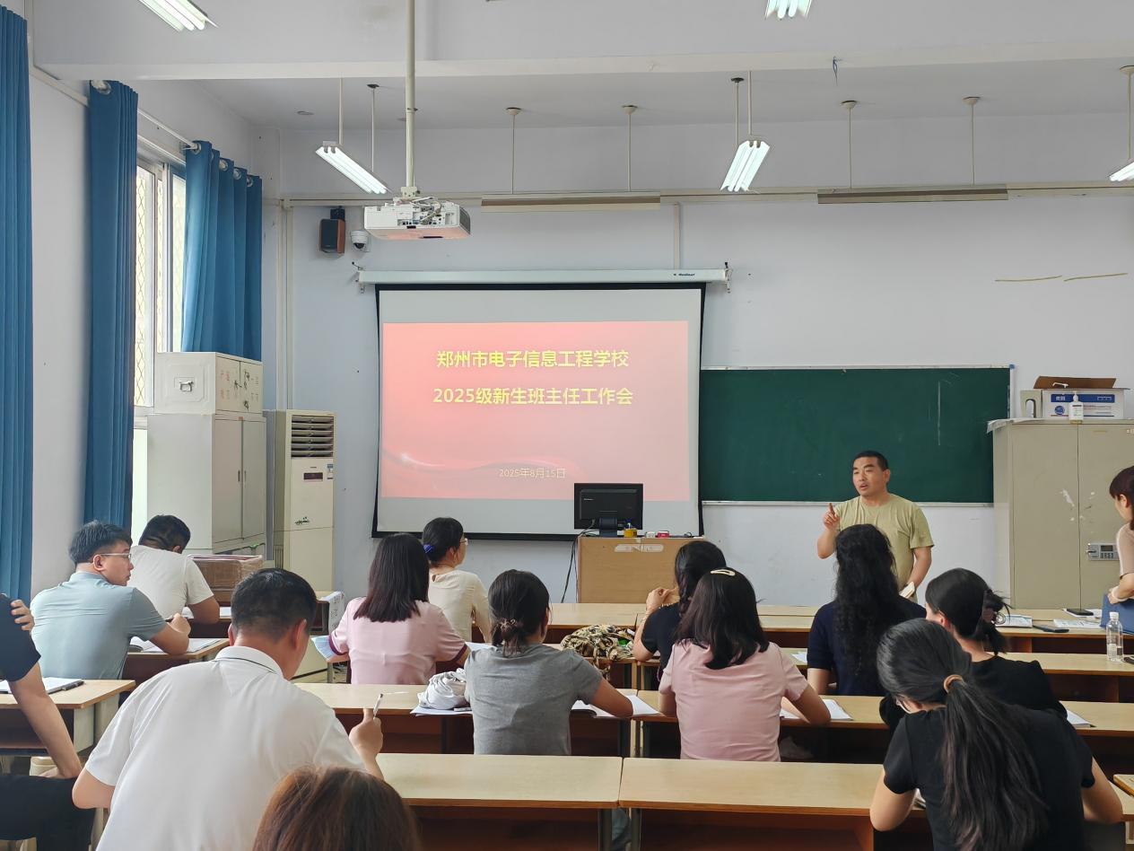

政教处赫建富老师讲开学注意事项

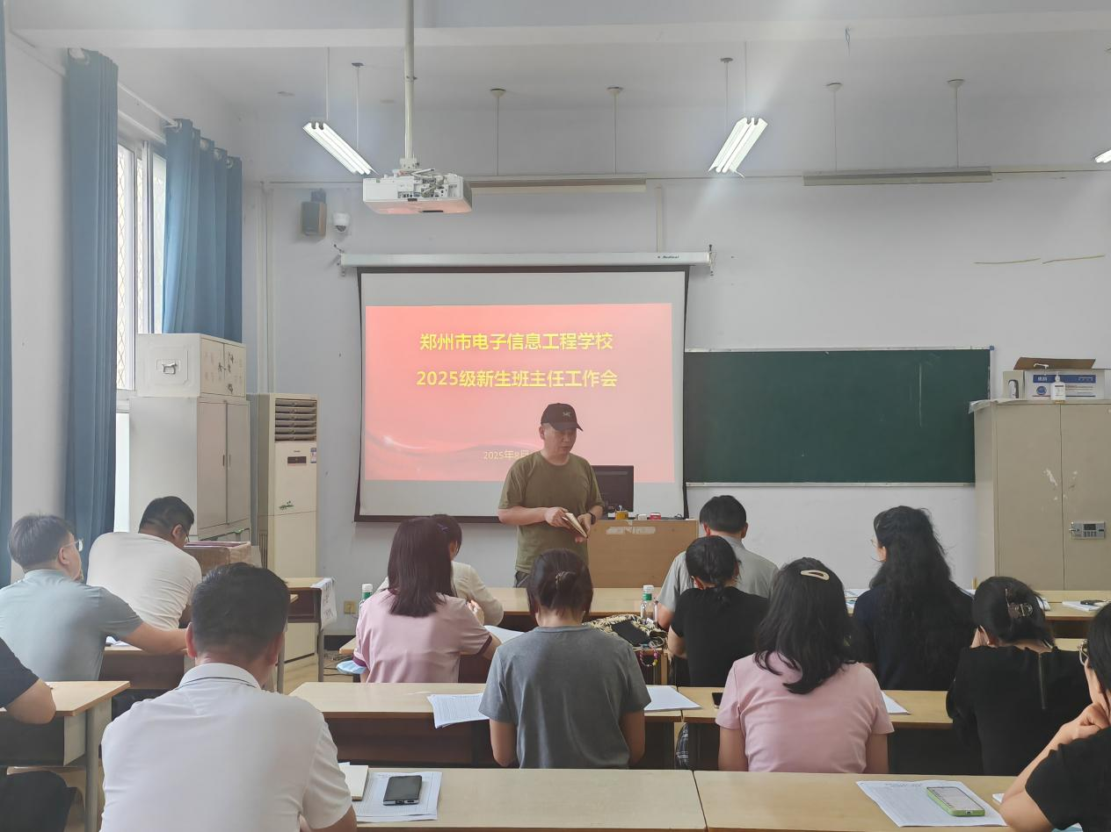

政教处贾志伟老师讲开学注意事项

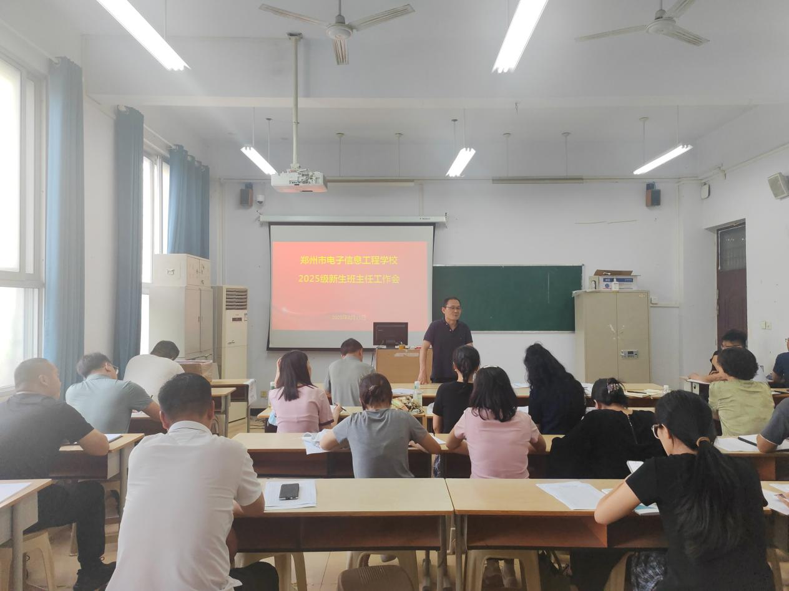

徐会铃书记总结讲话

为切实做好新学期开学准备，加强班主任队伍建设，提升班级管理水平，8月15日下午，我校召开2025 - 2026学年第一学期开学班主任工作部署会。校党委书记徐会铃、校长韩兴华、德育副校长高勤华、全体班主任及相关部门负责人出席会议。

会议上，政教处各位老师针对开学初期的重点工作做详细的部署讲解。一是要提前做好家校沟通，将开学注意事项传达到位，提醒家长学生注意交通安全，谨防诈骗。二是要做好开学后的健康检测，军训期间，各班遇到发热、传染病等情况，要及时与校医联系。班主任还需落实学生军训作息时间表，严管学生抽烟、喝酒、手机管理、宿舍起居等行为。此外，明确学生报到时间及卫生打扫任务，在学生进校时，班主任要检查仪容仪表、排查违禁品，发现问题及时要求学生整改。

会议最后，校党委书记徐会铃总结讲话，徐书记先是与班主任分享了学校今年的招生情况与新校区建设情况，今年班级体量较大，管理相对困难，希望各位班主任多在班级管理上投入精力。随后，徐书记分享了职业生涯中的一段陪伴学生军训的经历，指出了班主任老师和任课教师，在学生心中地位的区别。新生军训是一个关键时期，班主任要在学生的心中，起到示范、表率、陪伴的作用，学生来到一个新的环境，班主任要多多关注学生，避免教育缺位。同时，他鼓励全体班主任以新学期为新起点，将会议部署的各项要求落到实处，继续秉持初心、协同发力，以更饱满的热情投入到班级管理工作中，共同推动学校育人工作再上新台阶。